|  |  |  |
| --- | --- | --- |
| **Nombre**: Ruben Alejandro Deambrossi | | **Matrícula**: 3012348 |
| **Nombre del curso:**  Procesamiento de Lenguaje Natural y Visión Computacional | **Nombre del profesor**:  Dr. Felipe Hernández Rodríguez | |
| **Módulo**: 1 | **Actividad**: 3 | |
| **Fecha**: 10-Feb-2023 | | |
| **Bibliografía**: | | |

**Título**: Etiquetado POS utilizando un modelo oculto de Markov.

**Introducción**:

El siguiente reporte corresponde a la actividad 3 de Procesamiento de Lenguaje Natural y Visión Computacional.

**Desarrollo**:

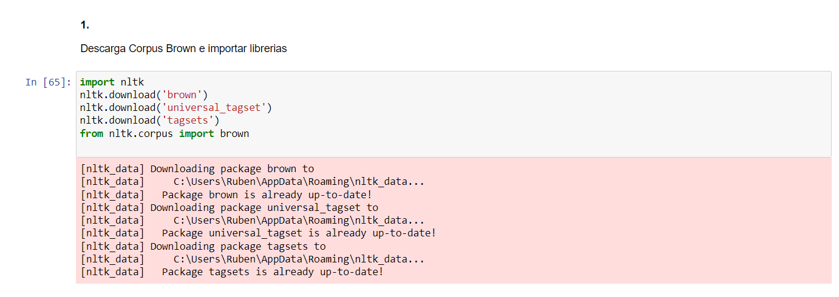

Notebook Link: